ΣΥΛΛΟΓΟΣ Εκπαιδευτικών Π.Ε. ΑΝ. Αττικής «Ο ΣΩΚΡΑΤΗΣ» | Αχαρνές: 16/ 04/ 2020
Kάχι Καχιασβίλι 6 Ολυμπιακό χωριό Αχαρνές Πληροφορίες : Παπαγιαννόπουλος Αποστόλης Τηλέφωνο : 6978896216 http://syllogos-socratis.gr/ mail: sokratis.syllogos@gmail.com Face book: Σύλλογος Εκπαιδευτικών Σωκράτης YouTube: ΣΥΛΛΟΓΟΣ ΣΩΚΡΑΤΗΣ | Προς: Εκπαιδευτικούς, ΔΟΕ, Μ.Μ.Ε.
Δελτίο Τύπου: Για τη σημερινή Παράσταση Διαμαρτυρίας στο Υπ. Παιδείας ΣΥΛΛΟΓΩΝ ΕΚΠ/ΚΩΝ Π.Ε.-ΕΛΜΕ-ΠΡΩΤΟΒΟΥΛΙΑΣ ΑΝΑΠΛΗΡΩΤΩΝ αλλά και από Παραστάσεις σε όλη τη χώρα και στο Υπ. Παιδείας
Ηχηρό μήνυμα έδωσαν σήμερα Μεγάλη Πέμπτη 16 Απρίλη 2020 τα εκπαιδευτικά σωματεία, μέσα στα οποία και ο Σύλλογός μας «Ο ΣΩΚΡΑΤΗΣ», στην κυβέρνηση της Ν.Δ. και στο Υπ. Παιδείας αλλά και σε όσους σε πολιτικό και συνδικαλιστικό επίπεδο τη στηρίζουν ποικιλότροπα, με Παραστάσεις Διαμαρτυρίας, που διοργάνωσαν σε πολλές Περιφερειακές και Διευθύνσεις Εκπαίδευσης σε όλη τη χώρα αλλά και στο Υπ. Παιδείας. Το μήνυμα ήταν σαφέστατο:
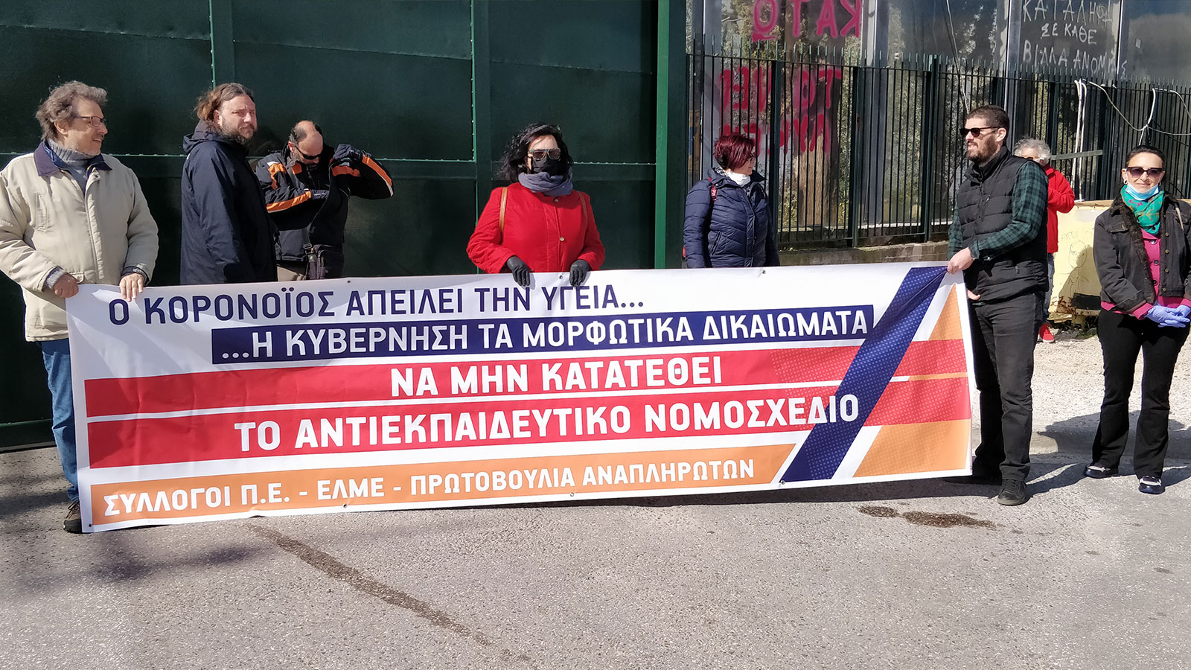
«Το αντιεκπαιδευτικό νομοσχέδιο δεν πρέπει να κατατεθεί! Η κατάθεσή του μάλιστα εν μέσω κορωνοϊού, Πάσχα και με κλειστά σχολεία αποτελεί πράξη ανήθικη κι εχθρική προς εκπαιδευτικούς και γονείς»!
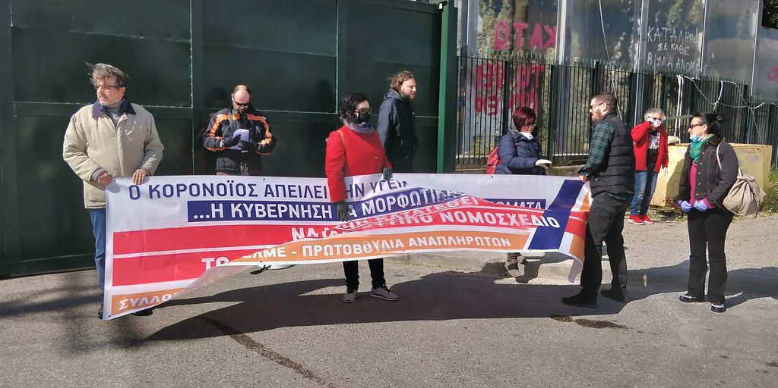
Ο Σύλλογός μας συμμετείχε στην Παράσταση Διαμαρτυρίας, που διοργανώθηκε στο Υπ. Παιδείας μαζί με άλλους ΣΕΠΕ, ΕΛΜΕ την Συντονιστική Επιτροπή Μαθητών Αθήνας, την Ομοσπονδία Γονέων Αττικής και Ενώσεις Γονέων.
Με δηλώσεις τους οι πρόεδροι των εκπαιδευτικών σωματείων και οι εκπρόσωποι των γονέων και των μαθητών τόνισαν ότι, «σε μια περίοδο που οι εκπαιδευτικοί μαζί με τους γονείς και τους μαθητές παλεύουν σε πολύ δύσκολες συνθήκες για τη μόρφωση των παιδιών των λαϊκών οικογενειών, η κυβέρνηση όχι μόνο δε στηρίζει αυτή την προσπάθεια (ούτε ένα ευρώ για ηλεκτρονικό εξοπλισμό σε σχολεία, εκπαιδευτικούς και μαθητές δεν έδωσε!) αλλά επιτίθεται, επιχειρώντας να περάσει ένα νομοσχέδιο που χτυπάει παραπέρα τα μορφωτικά και εργασιακά δικαιώματα» και ξεκαθάρισαν ότι, «αν η κυβέρνηση τολμήσει να καταθέσει το νομοσχέδιο, θα μας βρει μπροστά της»!
Τα συνθήματα που κυριάρχησαν στην Παράσταση ήταν:
- Κούλη – Κεραμέως ακούστε το καλά, αυτό το νομοσχέδιο θα μείνει στα χαρτιά!
- Αυτό το νομοσχέδιο να μην κατατεθεί, οι εκπαιδευτικοί έχουμε φωνή!
- Δάσκαλοι γονείς τώρα συμμαχία, παλεύουν για δημόσια και δωρεάν παιδεία!
- Πληρώσαμε πολλά δε θα πληρώσουμε άλλα, ακούστε το καλά γιατί θα δείτε κι άλλα!
- Μαζικοί διορισμοί εκπαιδευτικών, μονιμοποίηση των αναπληρωτών!
- Δώστε λεφτά για την παιδεία και όχι για του ΝΑΤΟ τα σφαγεία!
- Εμπρός λαέ μη σκύβεις το κεφάλι, ο μόνος δρόμος είναι επίθεση και πάλη!
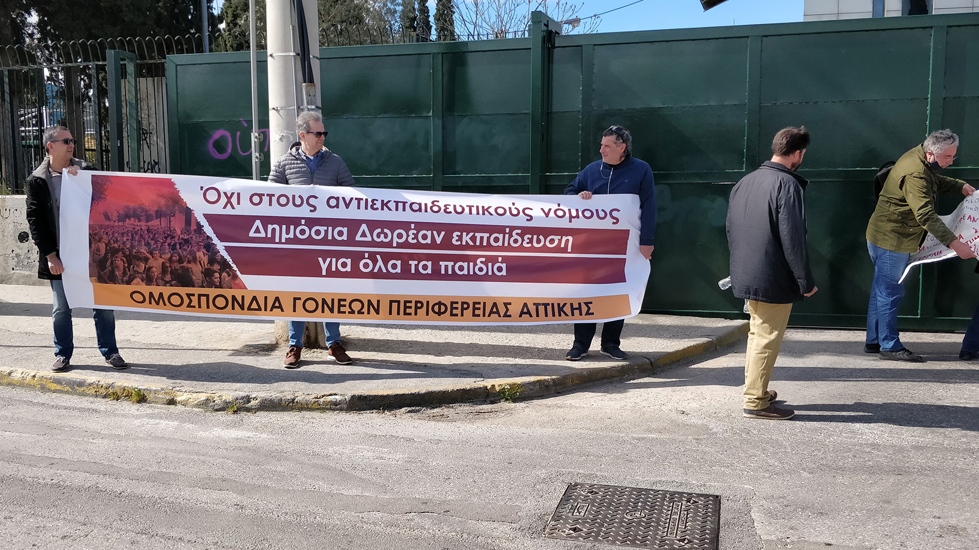

Για το Διοικητικό Συμβούλιο
Ο ΠΡΟΕΔΡΟΣ H ΓΡΑΜΜΑΤΕΑΣ
ΑΠΟΣΤΟΛΗΣ ΠΑΠΑΓΙΑΝΝΟΠΟΥΛΟΣ ΔΕΣΠΟΙΝΑ ΧΟΥΤΑ

